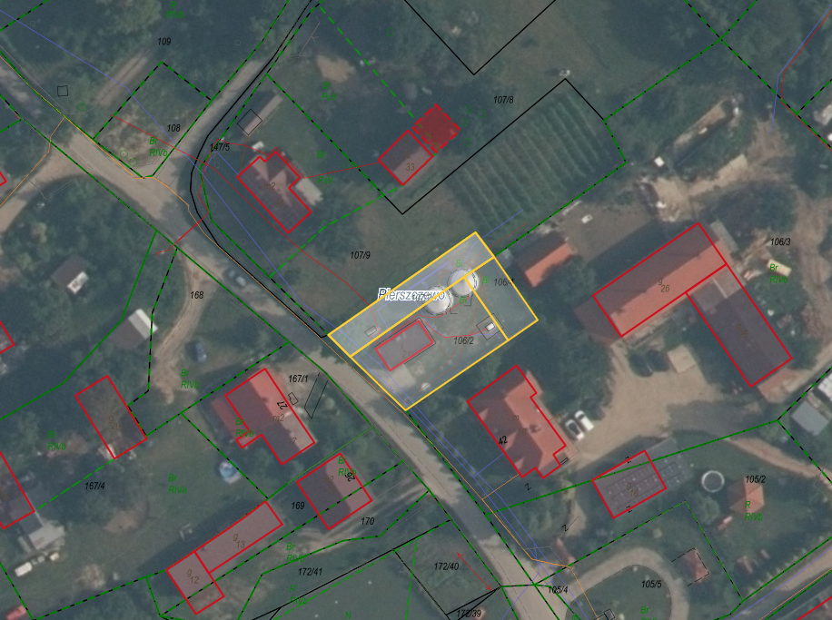

Działki nr: 106/2, 106/4, 107/2

obr. Pierszczewo

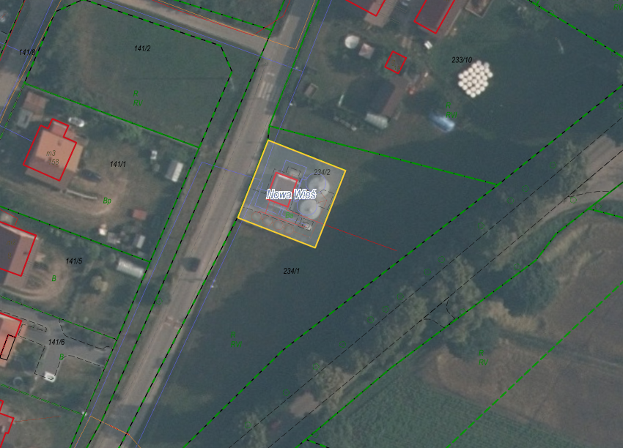

Działka nr 234/2

obr. Nowa Wieś